Capa

Indice
1 – Introdução
2 – Client-Side
2.1 – ModelBox
2.1.1 – Lobby
2.1.2 – Game
2.2 – UML Client-side (com a explicação)
2.2.1 – Model (Java)
2.2.2 – Controller (Java)
2.2.3 – View (Java)
2.3 – Interacção com Server-Side
2.3.1 - Ajax
3 – Server-Side
3.1 – Constituintes
3.2 – Model
3.3 – Controllers
3.4 – Views
3.5 – Interacção com Client-Side
4 – Implementações especificas
4.1 – Ricardo Neto
4.2 – Nuno Sousa
4.3 – Paulo Pires
5- Conclusões

Introdução

Pretende-se com este trabalho, não só dar resposta ao desafio proposto, o da implementação do jogo MineSweeperFlags, mas também o de demonstrar os conhecimentos adquiridos ao longo do semestre por parte dos elementos deste grupo.
Perante os requisitos solicitados, a abordagem deste grupo foi a de criar uma solução em que o seu utilizador, após o seu registo e/ou Login, possa usufruir de todas as funcionalidades num espaço único, denominado Lobby. Ao seu dispor estão as funcionalidades de criação de jogos, públicos ou privados, chat, possibilitando o envio de mensagens quer públicas, quer privadas, gestão da rede amigos, e visualização quer dos utilizadores online, quer dos jogos disponíveis.
Para além do Lobby, o utilizador tem ainda ao seu dispor, uma ou mais tabs com os vários jogos em que pode estar a participar simultâneamente.

2 - Client-side

2.1 – BoxModel
Os BoxModel adoptados foram os seguintes:
Lobby
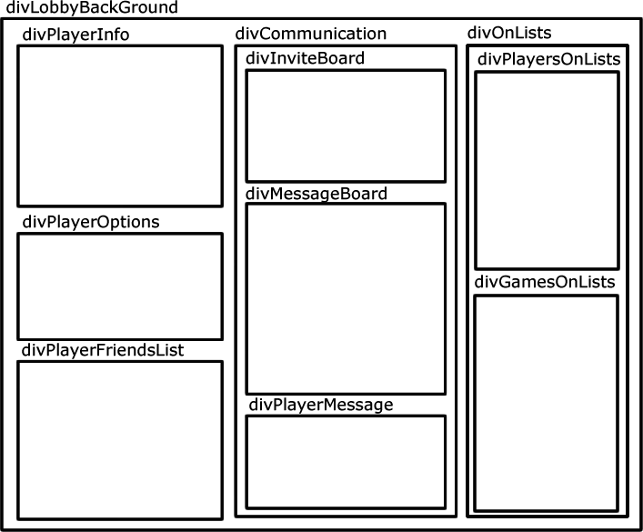
Game
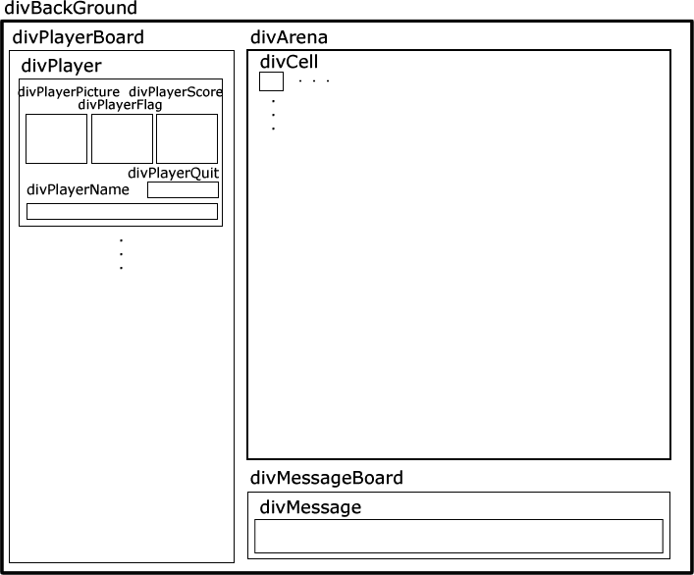
2.2 – UML Client-Side

O código da aplicação que corre do lado do cliente obedece ao seguinte diagrama:
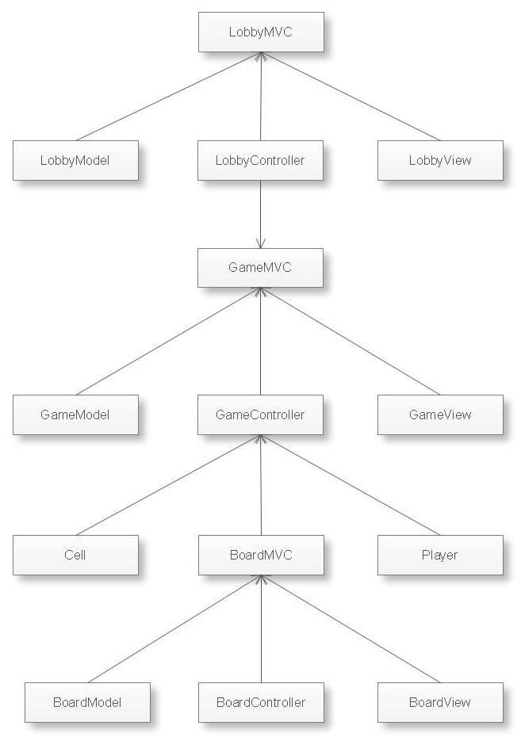

O LobbyMVC é o responsável pela gestão da página de início da aplicação, fazendo para isso uso das respectivas funções LobbyController, LobbyView e LobbyModel.

4 – Implementações especificas

4.1 – Ricardo Neto
4.2 – Nuno Sousa
4.3 – Paulo Pires
Web Stress Tool

Nota introdução
Uma vez que os conhecimentos adquiridos sobre o desenvolvimento de aplicações web, recorrendo à arquitectura MVC já tinham sido consolidados e demonstrados na parte III do trabalho resolvi fazer algo diferente.
Antes de decidir o que implementar defini as áreas de domínio do software. Neste, deveria estar reflectido os conhecimentos adquiridos sobre o protocolo HTTP, ASP.NET Pipeline e de uma forma mais lata programação assíncrona.
Assim sendo, desenvolvi o software “Web Stres Tool”, que não é mais do que um utilitário que permite colectar e reprocessar os pedidos dos diversos utilizadores.
Desenho técnico
O software “Web Stres Tool” é composto por dois módulos, a ver:
- Web Stress Tool Collector, responsável por colectar e persistir os pedidos realizados pelos diversos utilizadores.
- Web Stress Tool, utilitário que possibilita reprocessar os pedidos colectados pelo Stress Tool Collector.

Web Stress Tool Collector
Tecnicamente o Web Stress Tool Collector é um System.Web.IHttpModule que intercepta os pedidos efectuados pelos diversos utilizadores através da subscrição do evento BeginRequest do tipo HttpApplication.
A persistência do pedido é realizada para ficheiro. Neste, está representado o pedido http, no formato “raw request”, que o utilizador efectuou.
A activação do Web Stress Tool Collecter é conseguida através da configuração do elemento httpModules do espaço de nomes system.web do ficherio Web.config.

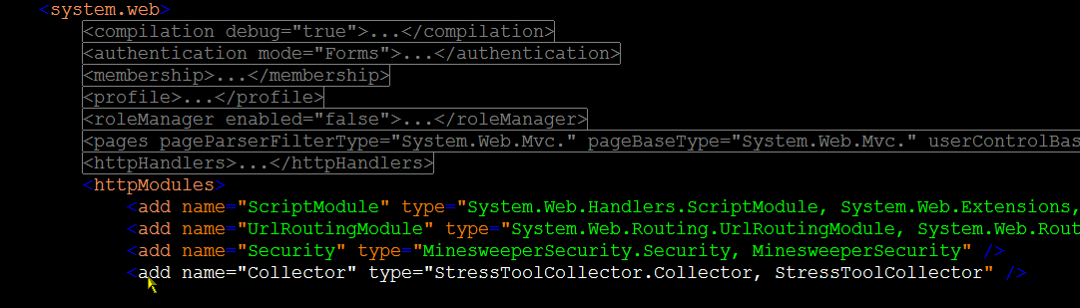

Exemplo de um ficheiro persistido
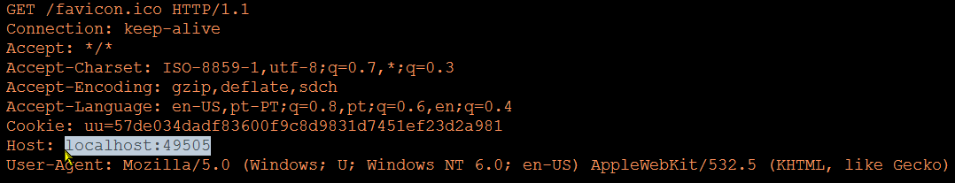

Detalhes da implementação
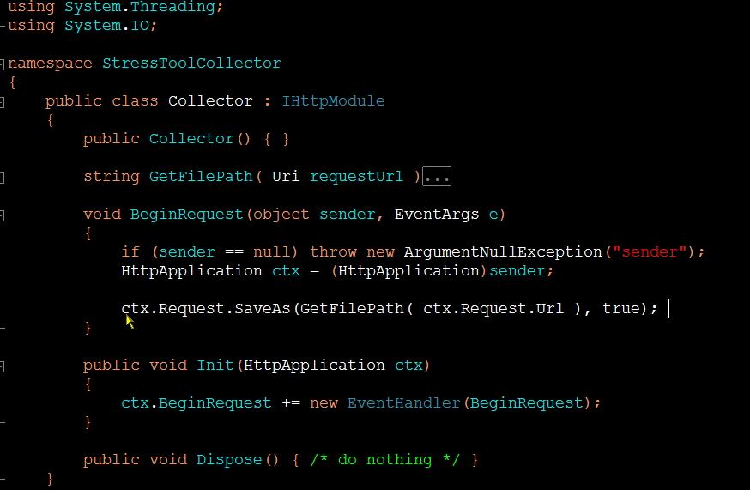

Web Stress Tool
O utilitário Web Stress Tool realiza o reprocessamento dos pedidos colectados pelo Web Stress Tool Collector. Uma vez que estes estão no formato “raw request” não foi possível recorrer aos objectos HTTPWebRequest ou WebCliente constantes na .net framework para efectuar o reprocessamento do pedido.
Neste sentido resolvi implementar o reprocessamento com a utilização do objecto Socket. O que transformou a implementação mais trabalhosa e delicada.

Descrição funcional
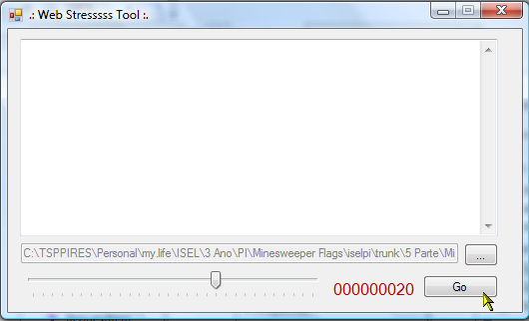

Depois de iniciada a aplicação, o utilizador deverá indicar a localização dos ficheiros dos com os pedidos. Após ter escolhido a directoria, com os respectivos ficheiros, deverá configurar o nº de vezes que quer reprocessar cada pedido. Após terminada a configuração será disponibilizado a opção Go.
Depois de seleccionada a opção Go são reprocessados os pedidos. Por cada pedido reprocessado é apresentado no ecrã a mensagem de estado associada ao pedido. ( Success ou Error )

Diagrama de classes
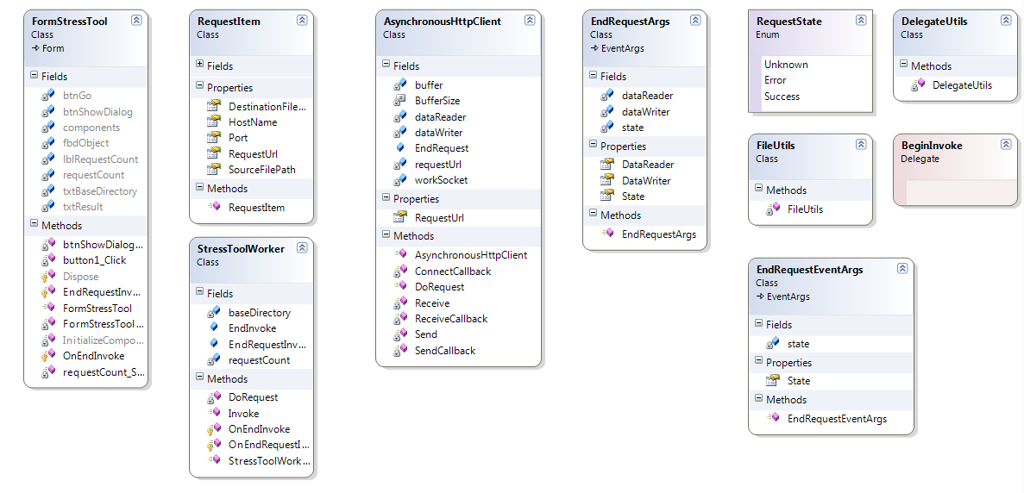

FormStressTool, form responsável por recolher as configurações definidas pelo utilizador e iniciar o reprocessamento dos pedidos. Para o reprocessamento é utilizado o tipo StressToolWorker onde é passado a directoria onde estão armazenados os ficheiros com os pedidos.
O método Invoke dá inicio ao reprocessamento, para isso faz recurso do tipo AsynchronousHttpClient, que implementa a ligação física.

Limites da solução
- Os objectos baseados em data de expiração não são suportados funcionalmente.
- Em função da implementação especifica do código servidor, a ferramenta pode apresentar problemas na gestão do estado sessão e aplicação.
- A colecta de pedidos no ambiente de desenvolvimento e processamento em ambiente de testes, pode produzir um comportamento errado, uma vez que na encriptação do viewstate é usado o MAC Address da placa de rede. A resolução deste problema passar por definir uma chave de encriptação do viewstate comum para os dois ambientes. Para mais detalhes consultar, http://msdn.microsoft.com/en-us/library/ms998288.aspx [Configure MachineKey in ASP.NET 2.0]
- Problema do header Connection: keep-alive
- Não é garantida a execução dos pedidos pela ordem correcta. Não está implementado.

